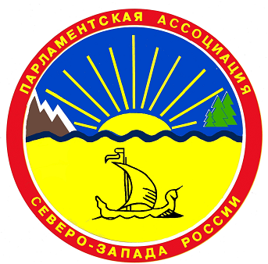

ПАРЛАМЕНТСКАЯ АССОЦИАЦИЯ СЕВЕРО-ЗАПАДА РОССИИ

ПОСТОЯННЫЙ КОМИТЕТ
ПО ЭКОЛОГИИ
Проект
Р Е Ш Е Н И Е
г. Санкт-Петербург

12 апреля 2018 года № 2

О взаимодействии с региональными операторами по обращению
с отходами производства и потребления

Заслушав и обсудив информацию члена постоянного комитета Парламентской Ассоциации Северо-Запада России по экологии, председателя постоянной комиссии Законодательного собрания Ленинградской области по экологии и природопользованию Н.А.Кузьмина о взаимодействии с региональными операторами по обращению с отходами производства и потребления, постоянный комитет р е ш и л:

- Принять к сведению информацию о взаимодействии с региональными операторами по обращению с отходами производства и потребления.
- Предложить членам Парламентской Ассоциации Северо-Запада России подготовить и направить свои предложения в адрес профильного комитета Парламентской Ассоциации Северо-Запада России по данной теме для выработки единой позиции.

Председатель постоянного комитета | В.Г.Губаров

